悦耳音乐基础乐理终极考试
《基本乐理考试试卷》
姓名：倪嘉晟 学号：26895
注 意 事 项
1、考试时间：60分钟。总分：100分
2、请首先按要求在试卷的标封处填写您的姓名。
3、请仔细阅读各种题目的回答要求，在规定的位置填写您的答案。
4、不要在试卷上乱写乱画，不要在标封区填写无关的内容。
一、选择题（10分）。
1．五线谱低音谱表下加一间的音是（ A ）
A.F B.d1
C.f D.d
2. B的等音是（ B ）
A.B和bC B.bC和 xA
C.xA 和bbC D.bbC和#A
3.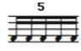的时值等于（ D ）
A.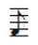 B.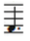
C. D.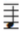

4.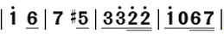这个旋律的拍号是（ D ）
A.2/4 B. 3/4
C.6/8 D. 3/8

- 由“do, re, mi, sol, la,”五个音构成的中国民族调式叫（ D ）调式
A.和声 B.西洋
C.七声 D.五声

- 填空题（18分）
- 写出下列节奏型的五线谱写法 八十六（ 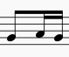 ）小切分（ 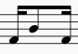 ）大大切分（ 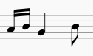 ）
- 音高相同，名称及意义不同的音，称为（ 等音 ）
- 以四分音符为一拍每小节三拍，用拍号表示（ 3/4 ）
- 稳定音级是哪几级（ Ⅰ,Ⅲ,Ⅴ ）正音级是哪几级（ Ⅰ,Ⅳ,Ⅴ ）
- 在民族七声调式中，七声雅乐的两个偏音是（ 变徵 ）和（ 变宫 ）
三、 写出下列音程，和弦的名称或和弦标记 （16分）

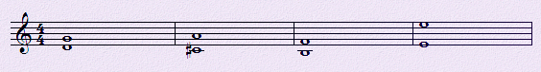
纯四度, 小六度，减五度，纯八度

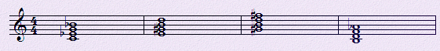
Cm7, E7, #Gm7-5, Bdim7

四．写出下列三和弦的原位以及他们所有的转位的和弦标记，并在五线谱上写出和弦。 （12分）

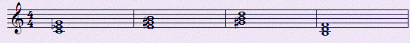
- Cm, 一转Cm/bE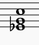, 二转Cm/G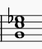
- E, 一转E/#G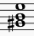, 二转 E/B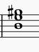
- #Gdim, 一转#Gdim/B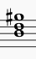, 二转#Gdim/D
- Bdim, 一转Bdim/D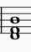, 二转Bdim/F 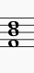
五线谱均为在高音谱号下绘制

五．写出下列调式名称和调式音阶。（12分）
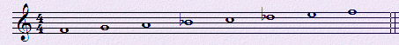
F和声大调

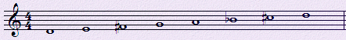
D和声大调

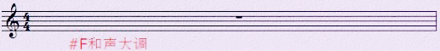
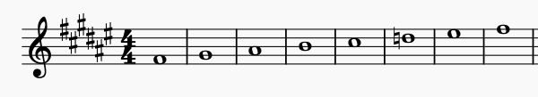

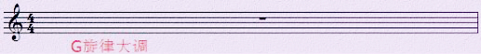
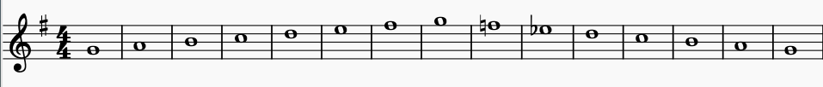

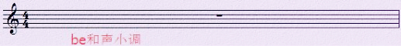
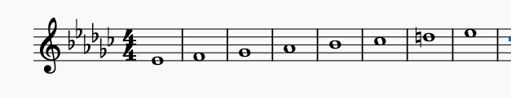

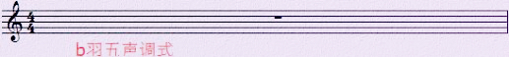
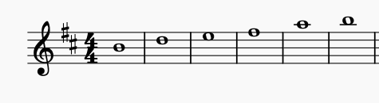

六，下列是和弦标记的写出对应的音，是和弦音的写出对应的和弦标记。（12分）
Fmaj7 ( F A C E ) Gm7 ( G bB D F ) #G ( #G #B #D )

Dm ( D F A ) #Cdim（ #C E G ） Em7-5（ E G bB D ）

572#4 ( Gmaj7 ) b613 ( bAaug ) 3572 ( Em7 )

1b3b5( Cdim ) #461( #Fdim ) 2#46#1（ Dmaj7 ）

- 译谱。（20分）
